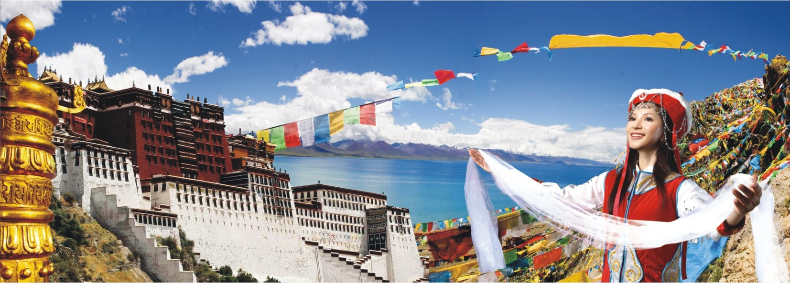
深圳、拉萨、纳木错、林芝双飞六日游
（参 考 行 程）
西藏之美是任何的语言在它面前都是乏味的，是最适合用“最”字修饰的，最广袤的草原配上最湛蓝的天空；海拔最高的雪山吸引着最有胆气的人们；最苍劲的高原之上点缀着最宁静的湖泊；还有最虔诚的民族孕育着最神秘的文化魅力……兴许你就在途中被布达拉宫闪烁的灯光，仿佛于手指上方流动的白云或是路途中的某个瞬间深深吸引，回味无穷，魂牵梦萦！
■ 行程特点：
★ 游览世界最高的宫殿——布达拉宫！
★ 前往素有雪域江南之美誉的地区——林芝！
★ 从低海拔到高海拔，给身体充足的适应时间！
★ 圆您游西藏的梦想，这里是您一生中一定要去的地方!
■ 线路简述：
天数 | 行程 | 交通工具 | 早餐 | 午餐 | 晚餐 | 住宿酒店
第一天 | 深圳—拉萨 | 飞机 | ✗ | ✗ | 自理 | 拉萨
第二天 | 布达拉宫—布达拉宫-八角街 | 汽车 | ✓ | ✓ | ✓ | 拉萨
第三天 | 拉萨—米拉山—卡定沟-林芝 | 汽车 | ✓ | ✓ | ✓ | 林芝
第四天 | 林芝--比日神山--拉萨 | 汽车 | ✓ | ✓ | ✓ | 拉萨
第五天 | 拉萨-纳木错 | 汽车 | ✓ | ✓ | ✓ | 拉萨
第六天 | 拉萨—深圳 | 飞机 | ✓ | 自理 | 自理 | 温暖的家
- 游览线路：
第一天：深圳—拉萨（车站-市区：30公里30分钟 机场-市区：70公里100分钟）
游客自行提前90分钟到达深圳机场乘航班 起飞 前往拉萨，（航班时间为参考时间，以实际出票时航班为准）
备注：因到达时间较晚，只含民航局至酒店接送，请自行乘大巴前往民航局
【温馨提示】初到高原，第一晚以适应性休息为主，切忌外出活动；切忌洗澡、洗头，以免着凉感冒，另如果需要可通知我社安排医生为您测量血液含氧量，为您在高原的第一天做出合理正确的指导，从而使您能更好地度过高原的第一晚

第二天：拉萨市内（柏油路、海拔3650米） （早/中/晚）宿：拉萨
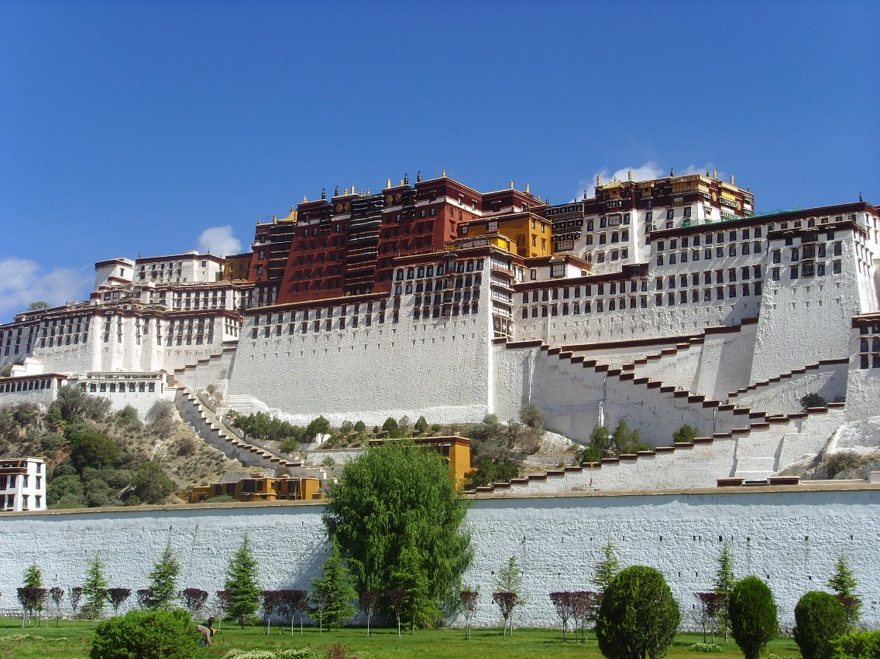
上午游览世界上海拔最高的古代宫堡式建筑群—布达拉宫（游览时间约60分钟）。公元七世纪中叶，藏王松藏干布迁都拉萨并建宫殿于红山之上，随着历史的变迁，十七世纪中叶重建后成为历代达赖喇嘛的驻锡地和政教权利中心。以其极高的历史价值和旷世宝藏闻名于世下午参观藏传佛教信徒心中的圣地大昭寺(时间约50分钟，），大昭寺是松赞干布为了迎娶唐朝文成公主，尼泊尔尺尊公主，建于公元7世纪中叶，距今已有1300多年的历史，属国家重点文物保护单位。之后来到环绕大昭寺的--八廓街，以最贴近的方式感受拉萨城的古老核心，感受虔诚朝拜与世俗交易的和谐共生。是拉萨乃至整个藏区人文景观的缩影，汇聚着来自各地的众多朝拜者，也暗藏着众多古迹，它向人们述说着拉萨的历史。八角街，不仅是一条转经道，同时也是拉萨最大的商业街，两旁店铺林立，这里大都是销售尼泊尔、印度工艺品和当地的土特产品等。
▲ 重要提醒：旺季布达拉宫参观时间由布宫管委会统一安排，行程需根据布宫门票时间做相应调整。为保证所有客人参观，我社通过不同的渠道解决。因不同渠道的特殊要求，请客人无条件听从导游安排，大致分为以下情况：1：每个大团拆分成多个小团体、每个小团体按不同时间参观，也会出现较长时间等待的情况2：每个小团体跟随不同导游进入(有些渠道无法安排导游陪同)；3：布宫管委会可能会随机打乱顺序,导致您不能和结伴者一同进入布宫参观,敬请您谅

第三天：拉萨—米拉山口—中流砥柱—卡定沟—林芝海拔2850米【单程约400Km，单程行驶时间约8小时】
（早/中/晚）宿：林芝
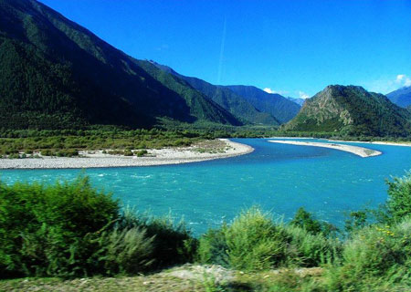
乘车沿318国道东行，经达孜县、墨竹工卡县、到达拉萨市和林芝地区的分界线—米拉山口（海拔5013.25米，游览时间约10分钟）过山口沿尼洋河谷一路下行，西藏的江南风光顿时在你面前徐徐打开！车每转过一个弯就是一片风景！途经中流砥柱（为了游客安全，仅安排车游），游览来到国家2A级景区卡定沟（游览约60分钟）：沟内，林木参天，云雾缭绕。峡谷两侧山高崖陡，叠嶂起伏，苍松巨柏遍布山崖。藤竹布满沟底，杜鹃等几十种野花飘香，野草铺地密不可入，左侧山崖200多米落差的瀑布由天而降，更为神奇的是瀑布水中天然形成的一尊大佛时隐时现，天佛瀑布由此而此得名，更为奇特的是陡立的崖壁上天然形成了观音、女神、男护法神、如来、喇嘛、神灯（酥油灯）、神鹰以及"佛"字、六字真言等藏汉文字，等十多处佛教景观，有如浮雕，有如卷画，惟妙惟肖
（每日提示：今天的路程时间比较长，但沿途景色美丽，完全能满足您的摄影热情。途中于路边餐厅用餐，可能没有在市区的餐质量好，请做好心理准备，自备一些喜爱的零食。林芝是广东地区对口扶贫地区，这里海拔较低，路途中手机信号时有时无）

第四天：林芝—比日神山—拉萨 （早/中/晚）宿：拉萨
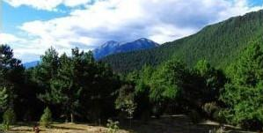
早餐后前往比日神山（时间60分钟） 。这座藏区著名的苯教神山，意为“猴子山”，相传为 莲花生大师所赐。神山风景秀丽，转山信徒络绎不绝。参观林芝自然博物馆、看古天葬台遗址、经幡阵、观八一镇全景。后乘车返拉萨，一路沿着尼洋河谷、草场，河滩谷地，高原草场，会令你眼花缭乱，叹为观止。一路繁花似锦、绿荫成密，湛蓝天空配上高耸雪山，掩映在神秘的藏传佛教与满山牛羊的世外桃源里。在留恋中踏上回归的路程回到拉萨，入住酒店。

第五天: 拉萨—远观羊八井—纳木错（海拔4718米）—拉萨 【往返500Km，单程行驶时间约4小时】
(早/中/晚) 宿:拉萨
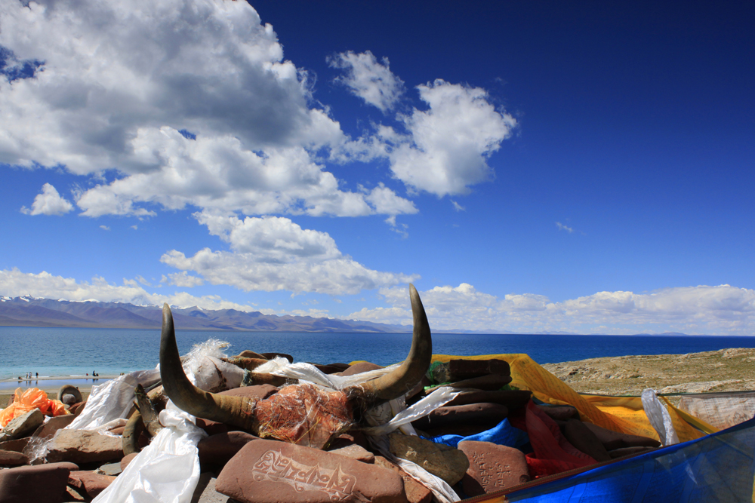
乘车前往藏北草原，途中还可以远观羊八井地热喷泉、地热电站(时间约20分钟)，随后乘车前往西藏第一大圣湖－纳木错（由于海拔高，湖边游览时间不宜过长，约30分钟）；纳木错的东南部是直插云霄，终年积雪的念青唐古拉山的主峰，北侧倚偎着和缓连绵的高原丘陵，广阔的草原绕湖四周，天湖象一面巨大宝镜，镶嵌在藏北的草原上。湛兰的天、碧蓝色的湖、白雪、绿草、牧民的牛毛帐篷及初夏时五颜六色的山花，交相辉映，组成一幅大自然的美丽图画。可以在这里堆一个小的嘛尼堆，许下您的心愿，游毕返回拉萨
*注意事项：那根拉山口照相时请注意，把当地藏族人的牦牛羊照进去可能要找你收钱；为避免不愉快，纳木措骑牦牛或骑马时可先讲好价格再骑。由于高原昼夜温差比较大，请带好御寒衣物。因当地用餐条件较相对较差，若不习惯，自己可先行准备一些食品。当天车上时间比较长，较为辛苦，需要早起。藏北地区海拔比较高，请带好厚外套，擦好防晒霜，带上墨镜，帽子。
*今日特别提示：西藏天气不是很稳定，纳木错有可能会因为天气原因无法正常参观，如果发生此种状况，则纳木错游览改为参观“罗布林卡”，费用不增不退，敬请客人理解！

第六天：拉萨—深圳 （早）宿：温暖的家
早餐后前往机场带着美好无限的回忆乘航班前往深圳 ！结束愉快而神秘的西藏之旅 ！

扎 西 德 勒！
■ 报名须知：
- 此行程为目的地成团，仅适用于内宾，外宾及台湾游客须办理入藏函后独立成团！
2、91年后及65岁以上老人及港澳同胞加多500元/人 敬请谅解 （含91年及65岁）
3、建议心脏病、高血压、感冒及有严重身体其它疾病游客都不宜参团，由于为高原地区，60岁以上老人不建议参团！
5、火车票旺季时提前十天以上出票（购买火车票须提供清晰的身份证复印件）实名制不得签转，不能换名，
5、地接社：西藏太阳风国际旅行社 地址:拉萨市扎基路5号

■ 接待标准：
1、 交通：往返经济舱票及税，拉萨正规旅游车（无空调）；由于不可抗力或因道路情况造成旅游车辆临时出现状况，我社会尽快协调处理,但不负责赔偿。小童不含往返火车硬卧票，12岁以下小童只含车餐导服，全程不占床、不含门票，如需门票家长现付。
2、 住宿：当地挂三星标准双人间，如有单男单女当地无法拼房须补房差（高原地区，条件极有限，请不要和内地任何城市酒店标准相比较。西藏地区大部分酒店用太阳能或电能烧热水,在用水量大时可能出现热水供应不足，请各位团友有所了解,另由于西藏地区酒店普遍楼层低,有些酒店无电梯）；
参考酒店：
拉萨：曼陀罗大洒店、金蕃大酒店、昆仑商务酒店、曼陀罗、云腾假日、假日庄园、圣天鹅、藏香益、天海康桑酒店、江南商旅宾馆、吐蕃特阳光酒店、金水宾馆，圣天鹅宾馆等
林芝：大峡谷酒店、明望宾馆、三水宾馆、嘉龙酒店、圣浓山庄、名人商务酒店、伊光宾馆、龙都宾馆、鑫城酒店等
3、 提前离团:因客人个人原因旅游期间没有参加活动或没有用餐、或客人提前离藏（包括身体原因含因高原反映提前
返回）所交团费概不退还。
4、 行程改变:我社在不减少景点及降低接待标准的前提下，有权根据实际情况改变行程路线（为保护布达拉宫古迹，现每天限制游客数，因此布宫参观可能会有提前或延后,因天气或政策性因素无法参观景点仅退门票）。
5、 购物: 全程三个购物店,出团前请与游客签署好补充协议。游客另行自愿选择付费项目：费用包含景点首道大门票、车费（过停费、油费）及司陪服务费。自费项目如果不参加请在景区门口等候（客人等候期间，不予提供旅游车服务）
- 地矿博物馆工艺品店（约为45分钟）
- 西藏藏医药文化博览中心藏草堂（约为45分钟）
- 西藏奇圣土特产品有限公司（约为45分钟）
自费项目：不强制，根据客人情况自选 须签署补充协议并交纳费用后，旅行社方可安排）
错木及日：480元/人（约1.5小时）
鲁朗林海+石锅鸡：480元/人（门票60+车费220+导服200、含石锅鸡。游览时间约40分钟）
车游大峡谷：680元/人（门票290+车费200+导服190、含景区讲解和观光车。游览时间约2.5小时）
南依沟风景区：580元/人（门票210+车费190+导服180、含景区讲解和观光车。游览时间约1.5小时）
藏獒基地：100元/人（门票20+车费50+导服30）
藏民家访：100元/人（门票20+车费50+导服30）
藏戏：《幸福在路上》：280元/人起
《文成公主》：280元/人起
烤全羊：1800元/只
烤藏香猪：1800元/只
6、 用餐：早餐酒店用（房费含早餐，不用餐不退费用，如因出发时间太早，请提前一晚通知酒店前台打包早餐）旅游定点餐厅用午、晚餐(5早8正，正餐八菜一汤不含酒水￥15元人餐)。
7、 保险：含旅行社责任险（旅游意外险建议客人出团前自行购买）,七十岁以上老人保险公司不承保,另登山,骑马,攀岩、等项目常规旅游责任险不承保。
8 、报价不含：深圳接送服务，全陪费用；航空保险及旅游意外险，娱乐费用及注明自费景点费用，个人消费费用。
9、 导服：西藏当地国语导游服务（由于旅游起步晚，服务意识不够，导游及司机服务水准普遍不能与其它地区相比）
10、反馈：团队行程结束时，请客人务必如实签写《团队质量跟踪表》，如不签或签了“满意”而又回到深圳再投诉，请恕我社概不承担责任。
■ 提醒事项：
- 出发前：
心理准备：保持乐观平和的情绪，不要有太多心理压力，高原反映并不可怕，想想有二百多万汉族在西藏生活工作呢！
身体准备：进藏前睡眠和休息要充足，不须要为了进藏特别进行锻炼；
随身物品：高原海拔高日照强烈，早晚温差大，需准备长袖衣裤、羊毛衫、防风外套，同时带好墨镜、太阳帽、防晒霜、润唇膏、感冒药、肠胃药、阿斯匹林、安定等物品。
友情提示：足够的胶卷、相机电池、现金、全球通手机、湿纸巾、个人卫生用品。
二、旅途中：
1、初上高原：一定要注意休息和保暖，切忌烟酒、剧烈运动和过度疲劳，西藏日照强烈，墨镜、防晒霜、润唇膏等防护用品须随身携带，适量饮用酥油茶、奶制品和水果蔬菜可增强对高原气候的适应能力，不要奔跑和剧烈运动，第一晚禁冲凉，西藏属特殊地区，请团友和睦相处，尊重民族地区的文化和信仰习惯。
2、当地的禁忌：当地有很多的禁忌，为了您的旅程更加愉快，请注意以下几点：没有允许,请不要随便拍
照.不要谈论政治,宗教的敏感话题禁食马,驴,狗,猫,鹰,乌鸦的肉；在西藏要尊重寺庙,尊重喇嘛,到佛教寺庙参
观,在殿内不准用手乱抚摸经书,佛像,壁画,法器等,更不能从上面跨过；不要随地吐痰,吸烟和大声喊叫,未经管
理人员同意不能随意拍照,进寺庙时请摘下帽子，民居门口挂有物品时不要进入；
三、国家有文件，对少数民族有保护性，请一定不要与当地居民发生纠纷，如有问题请随时联系24小时联系人。
四、清楚海拔不惶恐——
拉 萨: 3650米 山南泽当：3550米 江 孜:3900米 日喀则:3750米 阿里：平均4200米左右
林 芝: 2950米 纳木错：4718米 绒布寺：4700米 珠峰大本营：5200米左右

五、掌握温度好穿衣——
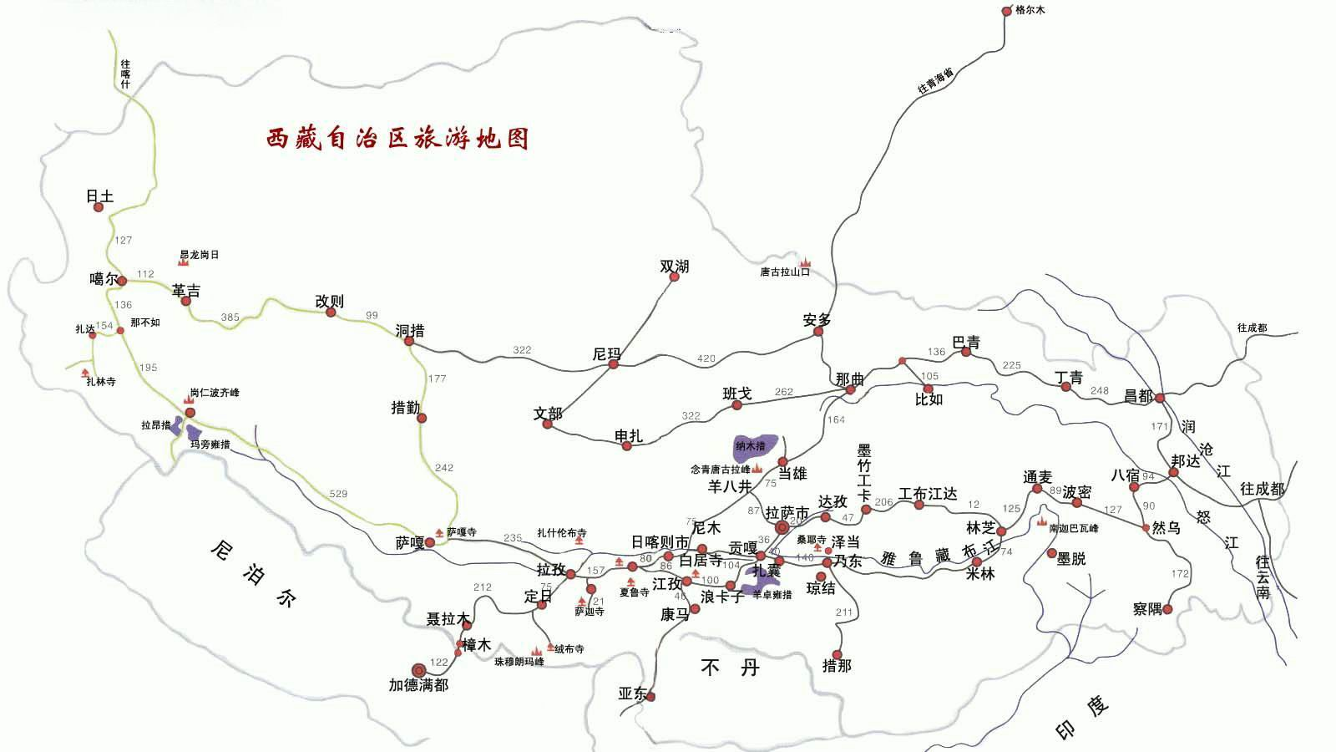 | 一月 | 二月 | 三月 | 四月 | 五月 | 六月 | 七月 | 八月 | 九月 | 十月 | 十一月 | 十二月
最高 | 6.8 | 9.2 | 12 | 13.7 | 19.7 | 22.5 | 26.7 | 28.7 | 22.6 | 16.4 | 11.6 | 7.7
最低 | -10 | -6～9 | -3～2 | 0.9 | 5.1 | 9.2 | 9.9 | 9.4 | 7.6 | 7.5 | -5 | -9.1

